# Инструкция по запуску сценариев автоматизированного тестирования

1. Используйте выгрузку информационной базы empty.dt для проведения автоматического тестирования. Данная выгрузка содержит необходимые элементы справочников, для возможности выполнения сценариев автоматизированного тестирования.
2. Сохраните все сценарии автоматизированного тестирования в один каталог.
3. Скачайте фреймворк Vanessa Automation из официального git-репозитория. Допустимо использовать single-версию. Разместите в удобном каталоге.
4. Настройте тестовую базу для работы с библиотекой тестирования Vanessa Automation. Для этого нужно снять безопасный режим в режиме конфигуратора (Администрирование – Пользователи - Администратор) (рис. 1).

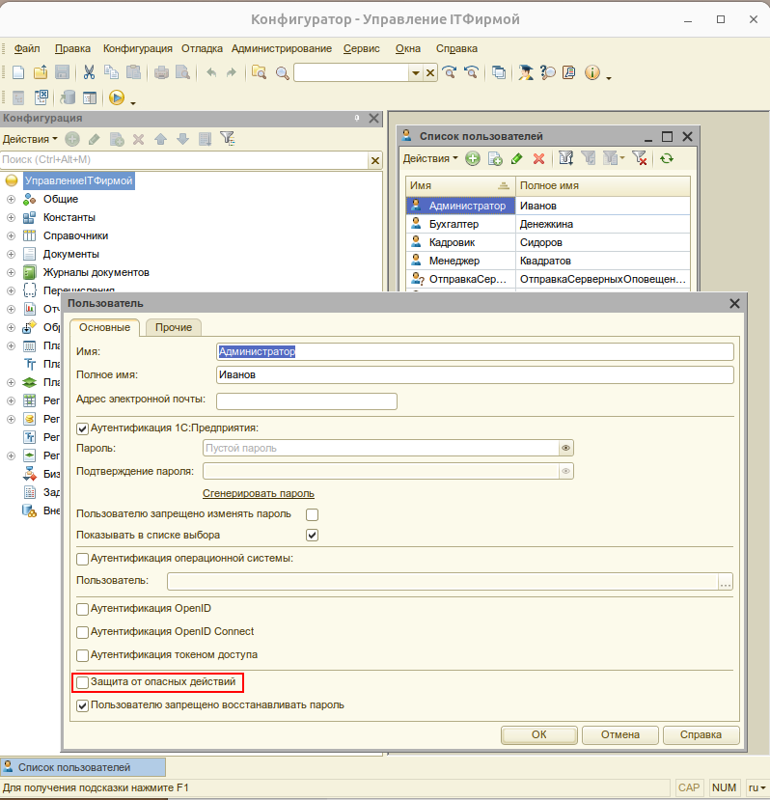Рисунок 1

1. Укажите в настройках базы параметры запуска: /TestManager /N Администратор /P "" /Execute "<путь до вашего каталога>/vanessa-automation-single.epf" (рис. 2).

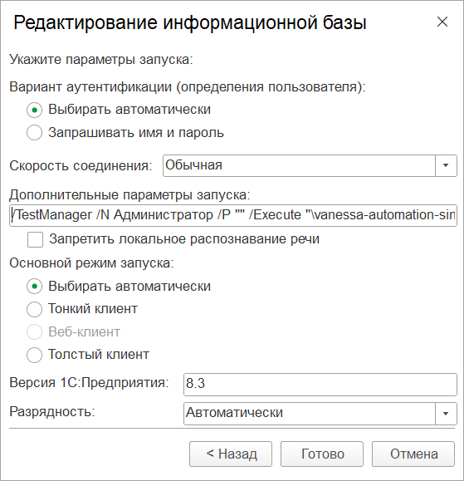Рисунок 2

1. Запустите информационную базу в режиме 1С:Предприятие.
2. Во всплывающем окне согласитесь с использованием внешней компоненты VanessaExt (рис. 3).

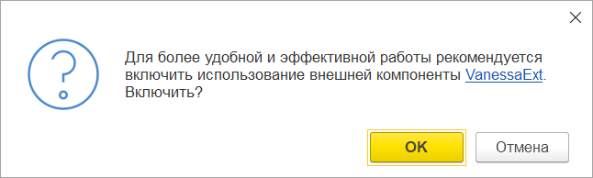Рисунок 3

1. На вкладке «Добро пожаловать!» нажмите «Открыть папку» и выберите ранее созданный каталог со сценариями (рис. 4).

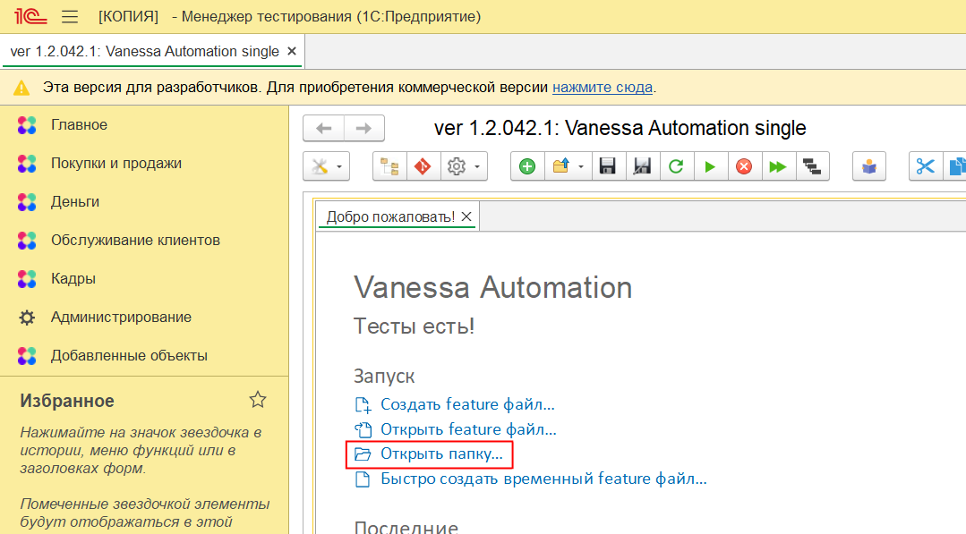Рисунок 4

1. Запустите выполнение сценариев (рис. 5).

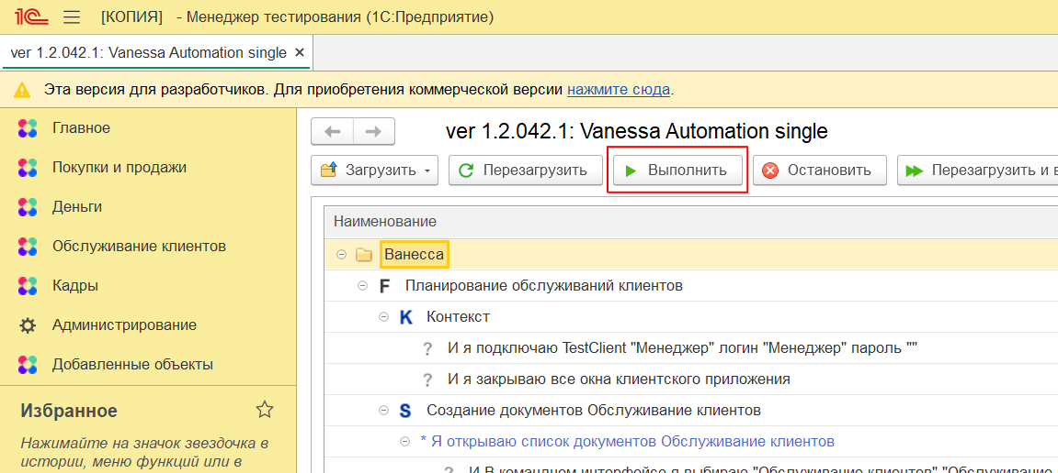Рисунок 5

1. В случае успешного завершения сценариев Vanessa Automation подаст соответствующее сообщение. В противном случае, обратитесь к разработчику.